
动脑学院统一文档

第十五次课课后作业

编 写 | 作者姓名： |  |  |  | 编写 时间
审 核 | 审核者姓名（及其职务） |  |  |  | 审核 时间
审 批 | 审批者姓名（及其职务） |  |  |  | 审批 时间
文档管理 | 页码 | 共4页 | 修订次数 | 共1次 |  | 版本 |  | V1.0
文档管理 | 编号
湖南动脑信息科技有限公司版权所有
文档中的全部内容属湖南动脑信息科技有限公司所有
未经允许，不可全部或部分发表、复制、使用于任何目的。

单词抄写
每个英文单词纸上抄写10遍并且背下（完成后拍个照并且取名“单词抄写.jpg”）

作业一
定义一个函数名叫isPassword，传入用户输入的字符串，判断字符串是否一个合理的密码，密码的规则是由字母数字下划线所组成，必须包含数字、字母和下划线。
（完成后取名“homework1.js”）

作业二
打开一个w3cschool中string的api网页，如下图：
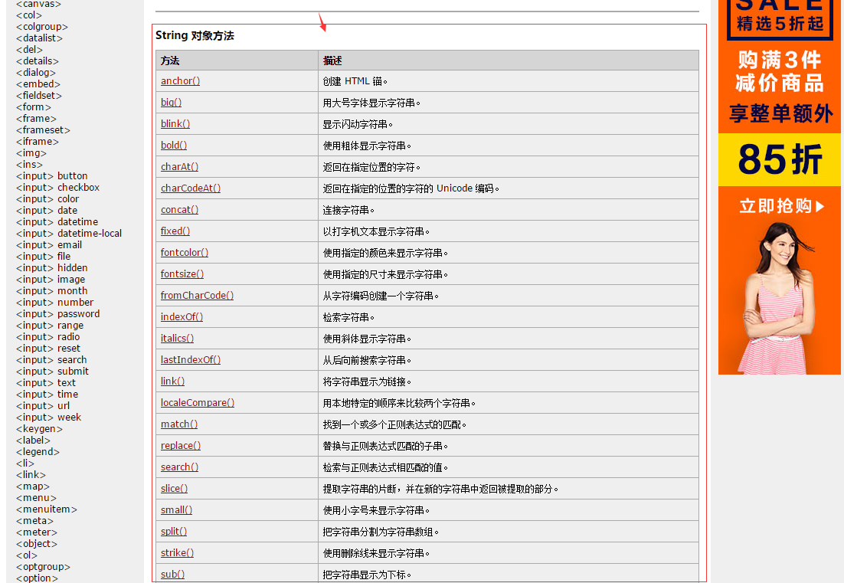
通过firedebug工具复制出这段HTML代码源码，通过正则表达式分组解析把里面每个方法和描述都添加到数组里，最终解析出来多少个API，数字的长度就应该是多少，数据格式最终如下：
[{href:””,api:”anchor()”,desc:”创建HTML锚”},{api:”big()”,desc:”用大号字体显示字符串”},...]
（完成后取名“homework2.js”）

作业三
Var a=10;
Var b={};
Var c=new Number(10);
（通过画图工具画出简单的内存结构，完成后取名“homework3.jpg”）

作业四
按照课堂上对DOM结构的理解把DOM树结构内存图画出来
（通过画图工具画出简单的内存结构，完成后取名“homework4.jpg”）

作业五
日历输出
（通过画图工具画出简单的内存结构，完成后取名“homework5.jpg”）

扩展题
预习DOM Element的API，在W3CSHOOL中

附加：
作业请以“班级名称_姓名”的格式（如动脑旗舰班_Star）的文件命名，并以作业当前课次进行命名（如第一次课）

